- Materia: LENGUA EXTRANJERA “INGLÉS”
- Profesora: RODRIGUEZ BREA NAHIR
- Curso: 1 B
- Bibliografía actual: Libro METRO STARTER (Oxford)
- Bibliografía a utilizar en el año: Libro METRO STARTER (Oxford)- Material adicional proporcionado por la docente de fuentes como: https://www.liveworksheets.com/es - https://busyteacher.org/https://www.superteacherworksheets.com/index.html- https://www.planitteachers.ai/ Entre otras.
Trabajo Práctico N° 9
(REPASO)
Fecha: 19th May, 2025
Hoy trabajaremos haciendo repaso para el examen escrito de recuperación
que incluye los temas:
- SCHOOL SUBJECTS- NATIONALITIES- FAMILY- VERB TO BE (3 FORMS) AND POSSESSIVE ADJECTIVES.
Let´s practice
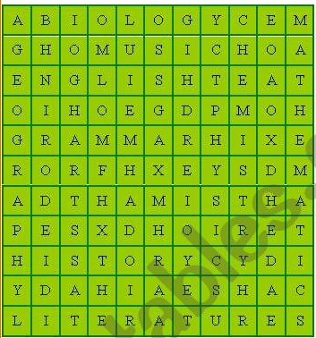
- SUBJECTS WORD UNSCRAMBLE: Find the following school subject´s name, in the crossword.

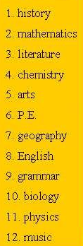

- NATIONALITIES:

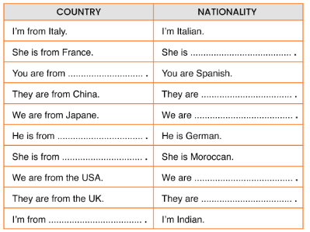

- FAMILY:

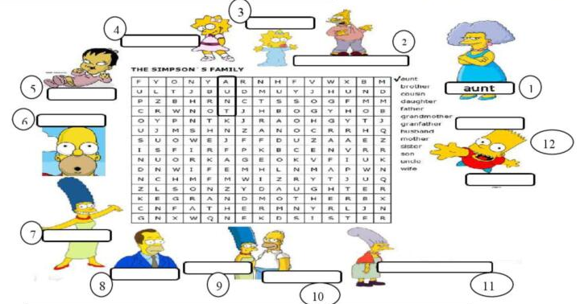

- POSSESSIVE ADJECTIVES

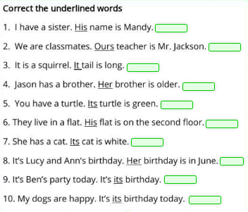

- VERB TO BE:
